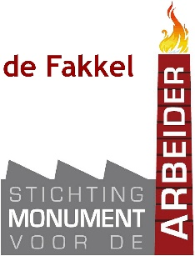
Machtiging Vriend van de Fakkel S€PA

Naam incassant: Stichting Monument voor de Arbeider
Adres incassant: Praestingsweg 16
Postcode incassant: 7071WE
Woonplaats incassant: ULFT
Land incassant: Nederland
Incassant ID: NL26ZZZ571400730000
Kenmerk machtiging staat op uw rekeningafschrift.

Door ondertekening van dit formulier geeft u toestemming aan Stichting Monument voor de Arbeider om een jaarlijkse incasso-opdracht te sturen naar uw bank om € ,- van uw rekening af te schrijven als “Vriend van de Fakkel” en aan uw bank om jaarlijks een bedrag van uw rekening af te schrijven overeenkomstig de opdracht van Stichting Monument voor de Arbeider.

Als u het niet eens bent met deze afschrijving kunt u deze laten terugboeken. Neem hiervoor binnen acht weken na afschrijving contact op met uw bank. Vraag uw bank naar de voorwaarden.

Naam

Adres

Postcode Woonplaats

Land*

Rekeningnummer [IBAN]

Bank Identificatie [BIC]**

Plaats en datum Handtekening

* Indien het land van de incassant en de geïncasseerde gelijk zijn, hoeft dit niet ingevuld te worden. Dus in Nederland is de BIC-code niet nodig.
** Alleen bij een buitenlands rekeningnummer.

Stuur het machtigingsformulier op naar bovenstaand adres of doe het daar in de brievenbus. Dank u!

